
Гриль-саламандер
Модели: EB-450, EB-600 и EB-800
Компания: “STARFOOD” (Тайвань)
Торгтехника.РФ
https://obtorg.ru
Руководство по эксплуатации
Благодарим Вас за то, что Вы приобрели гриль-саламандер и пользуетесь им. До начала пользования изделием внимательно прочитайте настоящее руководство для того, чтобы полностью использовать все возможности этого изделия и избежать ненужного ущерба и нежелательных повреждений; бережно храните данное руководство, поскольку оно может понадобиться для справок в дальнейшем.
ПРЕДУПРЕЖДЕНИЕ.
Любые усовершенствования, неправильный монтаж, регулировки или обслуживание могут стать причиной серьёзного ущерба, и причинить травмы людям. Если у пользователя возникла необходимость что-либо отрегулировать или поправить, то по всем этим вопросам обращайтесь к поставщику; выполнение всех подобных работ следует поручать только специально обученным профессионалам.
ПРЕДУПРЕЖДЕНИЕ.
Соблюдайте правила пожарной безопасности; не кладите и не храните воспламеняющиеся жидкости, газ и другие предметы вблизи изделия.
ПРЕДУПРЕЖДЕНИЕ.
Соблюдайте правила техники безопасности; корпус машины должен быть заземлён. Благодарим Вас за сотрудничество.
Гриль-саламандер, разработанный и изготовленный нашей компанией, обладает всеми преимуществами зарубежной продукции. Внешний вид изделия находится на должном уровне, а его конструкция является обоснованной и обеспечивает простоту и лёгкость эксплуатации и обслуживания. Для приготовления некоторых пищевых продуктов, когда требуется специальная тепловая обработка, придающая продукту такой вид, как будто он приготовлен на открытом огне, наш гриль-саламандер является наилучшим выбором. Гриль-саламандер находит применение в отелях, супермаркетах, ресторанах, в ресторанах западного питания и в торговых точках.
А. Конструкция
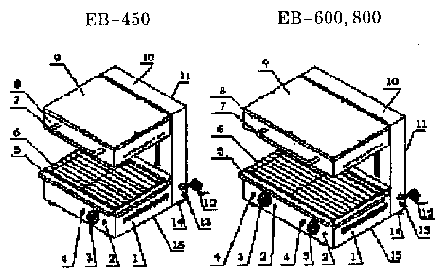 Рис.:
1 – нижний короб; 2 – индикатор «Нагрев»; 3 – контроллер температуры; 4 – индикатор «Мощность»; 5 – поддон для сбора масла; 6 - поддон из нержавеющей стали для капель; 7 - рукоятка для подъёма; 8 – верхний короб; 9 – верхняя пластина; 10 – задний короб; 11 – задняя стенка; 12 – электрический кабель; 13 – винт для заземления; 14 – резиновая ножка; 15 – нижняя пластина
В. Функции
1. Убедитесь в том, что гриль-саламандер эффективно использует тепловую энергию для образования особой поджаристой корочки на поверхности пищевого продукта. Достигаются идеальные результаты нагрева и тепловой обработки для блюд с хлебными крошками или с сыром.
2. С помощью рукоятки имеется возможность в процессе жарки регулировать расстояние между пищевым продуктом и нагревательной поверхностью так, как это требуется.
3. Поддон для капель изготовлен из нержавеющей стали, и его можно вынимать наружу для упрощения чистки.
4. Изделием легко пользоваться, поднимать и опускать, и его легко обслуживать.
5. Модель EB-450 снабжена контроллером температуры и имеет одну поверхность нагрева; у моделей EB-600 и EB-800 имеется по два контроллера температуры и по две независимых поверхности нагрева.
С. Основные технические характеристики
Таблица
Наименование | Гриль-саламандер
Модель | EB-450 | EB-600 | EB-800
Размеры (мм) | 450х450х500 | 600х450х500 | 800х450х500
Требования к источнику электрической энергии | 230 В переменного тока, 50/60 Гц
Мощность | 2,8 кВт | 4 кВт | 5,6 кВт
Количество контроллеров температуры | 1 | 2 | 2
Диапазон температур | 50…300 °C | 50…300 °C | 50…300 °C
Поверхность нагрева (мм) | 440х320 | 590х320 | 790х320
Расстояние подъёма и опускания | 0…140 мм | 0…140 мм | 0…140 мм
Масса | 38,5 кг | 49 кг | 61 кг
D. Транспортировка
Во время транспортировки данное изделие требует осторожного обращения, во избежание повреждений, как снаружи, так и внутри, не разрешается переворачивать изделие. Машину, когда она находится в упаковке, следует хранить в вентилируемом складском помещении, в котором не должно быть едких или вредных газов. Если необходимо, чтобы машина временно хранилась на открытом воздухе, то следует принять меры для защиты от дождя.
Е. Меры предосторожности
1. Напряжение источника электрической энергии должно соответствовать величине, указанной на табличке номинальных данных.
2. При монтаже машин EB-600 и EB-800 необходимо предусмотреть устройство защитного отключения, позволяющее отключать все полюса, причём расстояние между разомкнутыми контактами должно быть не менее 3 мм; устройство защитного отключения должно обеспечивать защиту при наличии тока утечки.
3. На боковой стенке изделия имеется соединительное устройство для подключения к эквипотенциальному контуру. До начала пользования машиной обязательно выполните защитные соединения в соответствии с требованиями техники безопасности.
4. До начала пользования машиной пользователь обязан убедиться в том, что все соединения выполнены правильно и надёжно, напряжение соответствует норме, и что выполнено защитное заземление.
5. Для чистки используйте увлажнённую ткань, смоченную в растворе чистящего средства, не вызывающего коррозии. Во избежание повреждений, которые могут возникнуть, если вода попадёт внутрь машины, применять струи воды при чистке изделия не разрешается.
6. В процессе пользования не кладите никаких предметов на верхний короб машины и не трясите верхний короб.
7. Не разрешается хранить воспламеняющиеся предметы или материалы вблизи места, где смонтирована машина. Температур окружающей среды должна быть не выше 45 °C, а относительная влажность не должна быть выше 85%.
8. К выполнению работ по монтажу машины следует допускать только профессиональных технических специалистов.
ПРЕДУПРЕЖДЕНИЕ монтажнику.
Не монтируйте машину на поверхностях или вблизи стен, перегородок, предметов кухонной мебели и тому подобного, выполненных из сгораемых материалов, либо защитите эти предметы обивкой из несгораемого теплоизоляционного материала; соблюдайте нормы и правила пожарной безопасности.
Особые уведомления
ПРЕДУПРЕЖДЕНИЕ.
• Данное изделие не предназначено для применения в бытовых условия. Эта машина предназначена для коммерческого пользования, и к её эксплуатации следует допускать только обученных поваров.
• Не разрешается разбирать и переоборудовать это изделие. В процессе пользования продуктом не трясите верхний короб и не наклоняйте его. Разборки и переделки приводят к несчастным случаям с серьёзными последствиями.
• До начала любых работ по чистке машины, отсоедините её от источника электрической энергии. В процессе чистки не брызгайте водой непосредственно на изделие. Вода является проводником электричества, поэтому просочившаяся внутрь изделия вода может стать причиной поражения электрическим током.
• Не бросайте продукты на гриль и не кладите тяжелые вещи на верх гриля. Неправильное пользование изделием может причинить серьёзный ущерб оборудованию и представлять опасность для людей.
• Воздействие высокой температуры приводит к ожогам. Ни во время пользования печью,
ни до, ни после, не прикасайтесь к корпусу печи и к камере верхнего короба, поскольку они нагреваются до высокой температуры.
Замечание
• Обнаружив признаки приближающейся грозы (гром, молнии), пользователь должен выключить главный электрический выключатель, чтобы не допустить повреждения оборудования при попадании молнии.
• Не пользуйтесь жесткими и острыми предметами, которые могут разрушить поверхность печи и панели.
• После пользования обязательно выключите главный электрический выключатель.
Монтаж и обслуживание электрической схемы следует поручать только профессионалам.
Если электрический кабель повреждён, то за заменой кабеля, во избежание опасности пользователь должен обратиться к изготовителю или в отдел обслуживания или к специалистам-профессионалам.
ПРЕДУПРЕЖДЕНИЕ.
• Не разрешается использовать такие источники электрической энергии, величина напряжения которых не указана на маркировке.
• Не применяйте главный электрический выключатель, не соответствующий стандарту безопасности.
F. Указания
1. Перед пользованием убедитесь в том, что электрический монтаж выполнен правильно, и что напряжение источника электрической энергии соответствует напряжению изделия.
2. Вставьте вилку электрического кабеля в розетку источника электрической энергии, и должен включиться зелёный световой индикатор, показывая, что печь подключена к источнику электрической энергии.
3. Поверните ручку контроллера температуры (пропорциональное управление) по часовой стрелке и задайте нужную температуру, в это время светится желтый световой индикатор, показывая, что нагревательный элемент работает.
4. Поднимите верхний короб, положите пищевой продукт, покрытый панировочными сухарями и сыром на поддон для капель, изготовленный из нержавеющей стали.
5. Перемещая рукоятку по вертикали вверх и вниз, отрегулируйте расстояние между поверхностью пищи и источником тепла, и остановитесь на некоторой высоте, которая соответствует требованиям к обработке.
6. Когда температура достигнет определённой величины, контроллер температуры автоматически выключит нагрев, и при этом погаснет световой индикатор «Нагрев», и нагревательная трубка престанет нагреваться, что является сигналом готовиться к следующему циклу.
7. Когда верхний короб поднят вверх, готовый продукт можно извлечь наружу.
8. Если температура понизилась, контроллер температуры включит нагрев автоматически, при этом включается желтый световой индикатор. Электрическая нагревательная трубка возобновляет работу, и этот процесс повторяется раз за разом.
9. Если повернуть регулятор температуры по часовой стрелке до максимума, то будет выполняться обычный нагрев, но при этом нагревательная трубка не будет выключаться от самого начала, до самого конца, и нагрев не будет происходить циклично.
10. Те модели печи, у которых имеется два контроллера температуры, позволяют пользоваться нагревательными трубками по отдельности, или же включать их одновременно; при этом сохраняется та же лёгкость эксплуатации, как и с одним контроллером температуры.
11. После завершения работы поверните ручку контроллера температуры в обратном направлении, в положение «Выключено». Затем выключите оборудование выключателем, а затем выключите внешний главный выключатель электрической энергии.
12. В случае повреждения электрического кабеля пользователь должен обратиться к профессиональным техническим специалистам, чтобы они заменили кабель электрическим кабелем той же модели и с такими же техническими характеристиками.
При пользовании машиной обязательно надевайте теплозащитные перчатки
G. Чистка и обслуживание
1. Во избежание несчастных случаев, до начала любых работ по чистке отсоедините оборудование от источника электрической энергии.
2. Для чистки пластины для капель, изготовленной из нержавеющей стали, её можно извлечь наружу и чистить с помощью чистящего средства, не вызывающего коррозии. Для того, чтобы избавиться от грязи на поверхности печи, не пользуйтесь острым ножом.
3. После окончания работы пользователь может выполнить чистку поверхности печи и электрического кабеля с помощью ткани, смоченной в растворе чистящего средства, не обладающего коррозионной активностью. Не брызгайте воду непосредственно на корпус печи, так как в том случае, если вода попадёт в отсек с элементами управления, может быть повреждена электрическая схема и повредится конструкция, обеспечивающая подъём.
4. Если пользователь некоторое время не пользуется печью, он должен своевременно
выключить электрический выключатель и контроллер температуры.
5. Если предполагается, что оборудованием не будут пользоваться в течение длительного времени, пользователь должен выполнить чистку печи и поместить печь на хранение в хорошо проветриваемое складское помещение, в котором нет газов, вызывающих коррозию.
ПРЕДУПРЕЖДЕНИЕ.
Данное электрооборудование не разрешается чистить с помощью водяных струй.
H. Электрическая схема
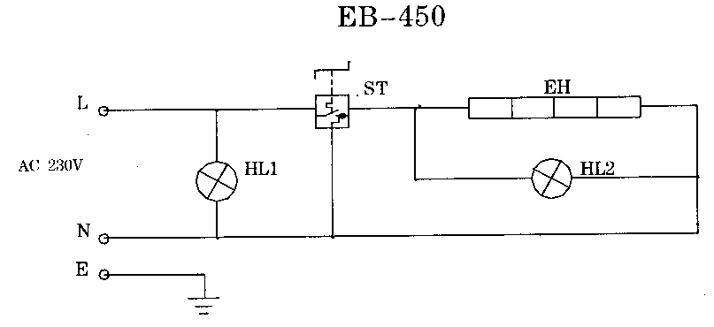 Рис. Модель EB-450
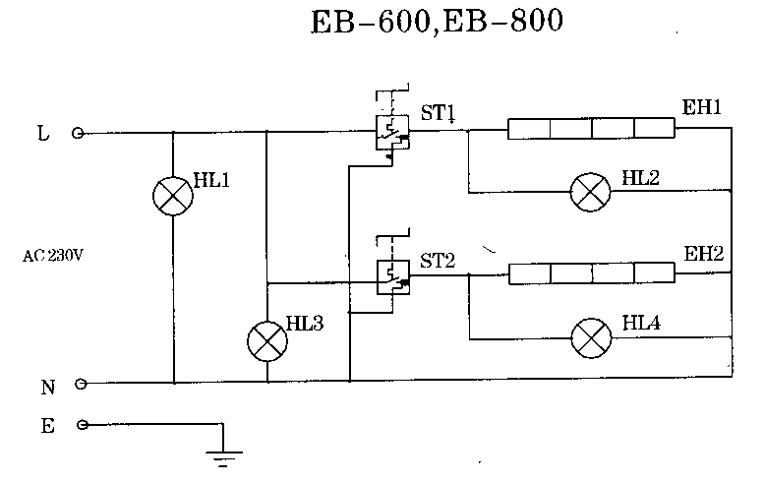 Рис. Модели EB-600 и EB-800:
HL1, HL3 | Световой индикатор «Мощность»
HL2, HL4 | Световой индикатор «Нагрев»
ST, ST1, ST2 | Контроллер температуры
EH, EH1, EH2 | Электрическая нагревательная трубка
E | Соединительное устройство для заземления
I. Поиск неисправностей
Неисправность | Причина | Способы устранения
1. Световой индикатор «Мощность» (зеленый) не включается | 1) Отсутствует подключение к источнику электрической энергии | Замените предохранитель
1. Световой индикатор «Мощность» (зеленый) не включается | 2) Отсутствует электроэнергия | Устраните неисправность электросети
1. Световой индикатор «Мощность» (зеленый) не включается | 3) Неисправен световой индикатор «Мощность» | Замените световой индикатор «Мощность»
2. Световой индикатор «Нагрев» (желтый) не включается, когда нагревательная трубка работает | 1) Неисправен световой индикатор «Нагрев» | Замените световой индикатор «Нагрев»
 | 2) Нет контакта в соединительном проводе | Проверьте разъём
3. Не работает нагревательная трубка | 1) Перегорела нагревательная трубка | Замените нагревательную трубку
3. Не работает нагревательная трубка | 2) Неисправен контроллер температуры | Замените контроллер температуры
4. Верхний короб не поднимается и не опускается | 1) Между верхним коробом и нижним коробом застрял какой-либо предмет | Для устранения неисправности откройте заднюю стенку
4. Верхний короб не поднимается и не опускается | 2) Неисправен подъёмный механизм | Для устранения неисправности откройте заднюю стенку
J. Ежедневные проверки
ПРЕДУПРЕЖДЕНИЕ.
• Проверки следует выполнять ежедневно.
Также выполняйте проверки по мере необходимости, особенно в случае каких-либо серьёзных происшествий.
• При обнаружении каких-либо неисправностей в электрической схеме машины немедленно прекратите пользоваться машиной. Для проведения проверок и обслуживания при первой возможности обратитесь к техническим специалистам.
Ежедневно, как перед пользованием, так и после пользования машиной, пользователь должен выполнить следующие проверки.
Перед пользованием | - Не наклонилась ли машина?  - Электрический кабель старый, сломан, повреждён?  - Панель управления повреждена?
В процессе пользования | - Появился странный или отвратительный запах?  - Задняя стенка деформировалась и мешает подъёму?
K. Схема гриля для обслуживания
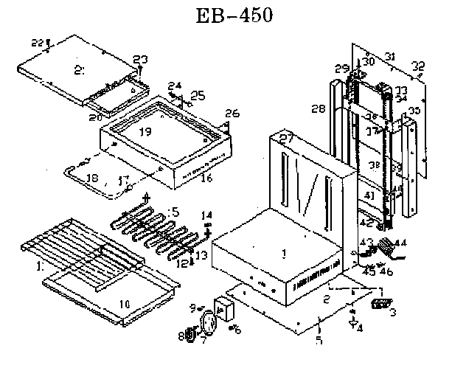 Рис. Модель EB-450
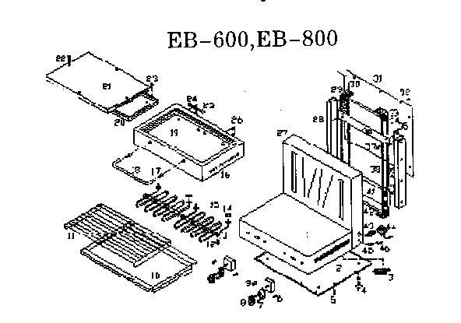 Рис. Модели EB-600 и EB-800:
1 – нижний короб; 2 – нижняя плата; 3 – керамическое основание; 4 – резиновая ножка; 5 – винт М4х8; 6 - световой индикатор «Нагрев»; 7 - винт М4х6; 8 – контроллер температуры; 9 - световой индикатор «Мощность»; 10 – лоток для сбора масла; 11 – пластина из нержавеющей стали, для сбора капель; 12 – винт М2х16; 13 – прослойка; 14 – гайка М12; 15 – электрическая нагревательная трубка; 16 – верхний короб; 17 – винт М8х12; 18 - рукоятка подъёмного устройства; 19 – верхняя пластина; 20 - изоляционная хлопковая стенка; 21 – верхняя крышка корпуса; 22 – винт М4х20; 23 - винт М4х8; 24 – винт с шестигранной головкой М6; 25 – шестигранная гайка М6х20; 26 – корончатая пластина; 27 – задний короб; 28 – желоб; 29 – несущее основание; 30 - винт М4х16; 31 – задняя стенка; 32 - винт М4х8; 33 – колесо цепной передачи; 34 – подшипник малый 628Z; 35 – подпора; 36 - стенка цепной передачи; 37 – винт из нержавеющей стали М3х20; 38 – цепь; 39 - винт М4х16; 40 - винт из нержавеющей стали М3х20; 41 – уравновешивающая деталь; 42 – подшипник цепного колеса; 43 - оболочка электрического кабеля; 44 - электрический кабель; 45 – медный винт М6х15 для заземления; 46 – медная гайка М6

Таблица
Перечень элементов монтажной схемы изделия EB-450
Поз. | Наименование | Материал | Кол-во | Примечание
1 | Нижний короб | Пластина 304 / а=1,0 | 1
2 | Нижняя плата | Пластина с цинковым покрытием / а=1,0 | 1
3 | Винт с шестигранной головкой | М8х25 / А3 цинковое покрытие | 4 | Плюс четыре шестигранные гайки
4 | Резиновая ножка | Диаметр 50 х 30 / черные | 4
5 | Винт с крестообразным шлицем | М4х8 / 3А цинковое покрытие | 10 | С плоской шайбой
6 | Световой индикатор «Нагрев» | 250 В, 14 А / желтый | 1 | Вставного типа
7 | Винт с крестообразным шлицем | М4х6 / А3 цинковое покрытие | 2
8 | Контроллер температуры | 250 В, 13 А / пропорциональный | 1 | С ручкой в комплекте
9 | Световой индикатор «Мощность» | 250 В, 14 А / зеленый | 1 | Вставного типа
10 | Лоток для сбора масла | Нержавеющая сталь  пластина 304 / а=0,8 | 1
11 | Сетка из нержавеющей стали, для сбора капель | Нержавеющая сталь, диаметр 3, диаметр 6 | 1
12 | Винт с крестообразным шлицем | М4х16/45# | 10
13 | Прослойка электрической нагревательной трубки | Нержавеющая сталь  пластина 304 / а=1,0 | 2
14 | Электрическая нагревательная трубка | 2,8 кВт, 230 В / нержавеющая сталь / диаметр 8 | 1
15 | Передняя изолирующая пластина | Пластина 304 / а=0,8 | 1
16 | Винт с крестообразным шлицем | М8х10 / А3 цинковое покрытие | 2
17 | Рукоятка подъёмного устройства | Бакелит 240х60 | 1
18 | Верхний короб | Пластина 304 / а=0,8 | 1
19 | Теплоизоляционная вата | Стекловолокно | 0,5 кг
20 | Теплоизоляционная пластина | Электролитическая / а=0,8 | 1
21 | Крышка верхнего кожуха | Пластина 304 / а=0,8 | 1
22 | Винт с крестообразным шлицем | М4х20 / А3 цинковое покрытие | 4 | С плоской шайбой
23 | Винт с крестообразным шлицем | М4х8 / А3 цинковое покрытие | 4 | С плоской шайбой
24 | Винт с шестигранной головкой | М6х20 / А3 цинковое покрытие | 6 | С пружинной шайбой и с плоской шайбой
25 | Шестигранная гайка | М6 / А3 цинковое покрытие | 12
26 | Корончатая пластина | Пластина 304 / а=2,0 | 2
27 | Задний короб | Пластина 304 / а=1,0 | 1
28 | Желоб | 400х45/45 хромированная сталь | 2
29 | Основание подшипника | Пластина А3 / а=5,10 мм | 4
30 | Винт с крестообразным шлицем | М4х16/45# | 16
31 | Задняя пластина | Пластина 430 / а=1,0 | 1
32 | Винт с крестообразным шлицем | М4х8 / А3 цинковое покрытие | 10 | С плоской шайбой
33 | Малое колесо цепной передачи | Диаметр 35х18 / 16 зубчатое / 45# | 4
34 | Малый подшипник | 638Z | 4
35 | Подпора | А3, холоднокатаный лист / а=3,0 | 2
36 | Стенка цепной передачи | А3, холоднокатаный лист / а=3,0 мм | 1
37 | Винт из нержавеющей стали | М3х20/нержавеющая сталь | 4 | Плюс четыре гайки М3
38 | Цепь | Длина 04В/45#/питч 6,35 | 2
39 | Винт с крестообразным шлицем | М4х16/45# | 8
40 | Винт из нержавеющей стали | М3х20/нержавеющая сталь | 8 | Плюс восемь гаек М3
41 | Уравновешивающая деталь | А3, чугунная пластина / а=20 мм | 1
42 | Подшипник цепного колеса | Круг холодной рихтовки, диаметр 12 х 243 | 2
43 | Оболочка электрического кабеля | Диаметр 16, теплостойкая пластмасса | 1
44 | Электрический кабель | 3 х 1,5 мм² / 250 В | 1 | Плюс вилка, по требованию
45 | Винт для заземления | М6х15/латунь | 1 | Плюс две пружинные и две плоские шайбы
46 | Медная гайка | М6/латунь | 2
ПРИМЕЧАНИЕ. Каждая печь снабжена дополнительной декоративной панелью, бумажной упаковочной коробкой и вместительным резиновым пакетом.

Таблица
Перечень элементов монтажной схемы изделия EB-600
Поз. | Наименование | Материал | Кол-во | Примечание
1 | Нижний короб | Пластина 304 / а=1,0 | 1
2 | Нижняя плата | Пластина с цинковым покрытием / а=1,0 | 1
3 | Винт с шестигранной головкой | М8х25 / А3 цинковое покрытие | 4 | Плюс четыре шестигранные гайки
4 | Резиновая ножка | Диаметр 50 х 30 / черные | 4
5 | Винт с крестообразным шлицем | М4х8 / 3А цинковое покрытие | 10 | С плоской шайбой
6 | Световой индикатор «Нагрев» | 250 В, 14 А / желтый | 2 | Вставного типа
7 | Винт с крестообразным шлицем | М4х6 / А3 цинковое покрытие | 4
8 | Контроллер температуры | 250 В, 13 А / пропорциональный | 2 | С ручкой в комплекте
9 | Световой индикатор «Мощность» | 250 В, 14 А / зеленый | 2 | Вставного типа
10 | Лоток для сбора масла | Нержавеющая сталь  пластина 304 / а=0,8 | 1
11 | Сетка из нержавеющей стали, для сбора капель | Нержавеющая сталь, диаметр 3, диаметр 6 | 1
12 | Винт с крестообразным шлицем | М4х16/45# | 16
13 | Прослойка электрической нагревательной трубки | Нержавеющая сталь  пластина 304 / а=1,0 | 4
14 | Электрическая нагревательная трубка | 2,0 кВт, 230 В / нержавеющая сталь / диаметр 8 | 2
15 | Передняя изолирующая пластина | Пластина 304 / а=0,8 | 1
16 | Винт с крестообразным шлицем | М8х10 / А3 цинковое покрытие | 2
17 | Рукоятка подъёмного устройства | Бакелит 240х60 | 1
18 | Верхний короб | Пластина 304 / а=0,8 | 1
19 | Теплоизоляционная вата | Стекловолокно | 0,7 кг
20 | Теплоизоляционная пластина | Электролитическая / а=0,8 | 1
21 | Крышка верхнего кожуха | Пластина 304 / а=0,8 | 1
22 | Винт с крестообразным шлицем | М4х20 / А3 цинковое покрытие | 4 | С плоской шайбой
23 | Винт с крестообразным шлицем | М4х8 / А3 цинковое покрытие | 4 | С плоской шайбой
24 | Винт с шестигранной головкой | М6х20 / А3 цинковое покрытие | 6 | С пружинной шайбой и с плоской шайбой
25 | Шестигранная гайка | М6 / А3 цинковое покрытие | 12
26 | Корончатая пластина | Пластина 304 / а=2,0 | 2
27 | Задний короб | Пластина 304 / а=1,0 | 1
28 | Желоб | 400х45/45 хромированная сталь | 2
29 | Основание подшипника | Пластина А3 / а=5,10 мм | 4
30 | Винт с крестообразным шлицем | М4х16/45# | 16
31 | Задняя пластина | Пластина 430 / а=1,0 | 1
32 | Винт с крестообразным шлицем | М4х8 / А3 цинковое покрытие | 10 | С плоской шайбой
33 | Малое колесо цепной передачи | Диаметр 35х18 / 16 зубчатое / 45# | 4
34 | Малый подшипник | 638Z | 4
35 | Подпора | А3, холоднокатаный лист / а=3,0 | 2
36 | Стенка цепной передачи | А3, холоднокатаный лист / а=3,0 мм | 1
37 | Винт из нержавеющей стали | М3х20 / нержавеющая сталь | 4 | Плюс четыре гайки М3
38 | Цепь | Длина 04В/45#/питч 6,35 | 2
39 | Винт с крестообразным шлицем | М4х16/45# | 8
40 | Винт из нержавеющей стали | М3х20 / нержавеющая сталь | 8 | Плюс восемь гаек М3
41 | Уравновешивающая деталь | А3, чугунная пластина / а=20 мм | 1
42 | Подшипник цепного колеса | Круг холодной рихтовки, диаметр 12 х 343 | 2
43 | Оболочка электрического кабеля | PG 16, пластмасса “ABC” | 1
44 | Электрический кабель | 3 х 2,5 мм² / 250 В | 1
45 | Винт для заземления | М6х15 / латунь | 1 | Плюс две пружинные и две плоские шайбы
46 | Медная гайка | М6 / латунь | 2
ПРИМЕЧАНИЕ. Каждая печь снабжена дополнительной декоративной панелью, бумажной упаковочной коробкой и вместительным резиновым пакетом.
Таблица
Перечень элементов монтажной схемы изделия EB-800
Поз. | Наименование | Материал | Кол-во | Примечание
1 | Нижний короб | Пластина 304 / а=1,0 | 1
2 | Нижняя плата | Пластина с цинковым покрытием / а=1,0 | 1
3 | Винт с шестигранной головкой | М8х25 / А3 цинковое покрытие | 4 | Плюс четыре шестигранные гайки
4 | Резиновая ножка | Диаметр 50 х 30 / черные | 4
5 | Винт с крестообразным шлицем | М4х8 / 3А цинковое покрытие | 12 | С плоской шайбой
6 | Световой индикатор «Нагрев» | 250 В, 14 А / желтый | 2 | Вставного типа
7 | Винт с крестообразным шлицем | М4х6 / А3 цинковое покрытие | 4
8 | Контроллер температуры | 250 В, 13 А / пропорциональный | 2 | С ручкой в комплекте
9 | Световой индикатор «Мощность» | 250 В, 14 А / зеленый | 2 | Вставного типа
10 | Лоток для сбора масла | Нержавеющая сталь  пластина 304 / а=0,8 | 1
11 | Сетка из нержавеющей стали, для сбора капель | Нержавеющая сталь, диаметр 3, диаметр 6 | 1
12 | Винт с крестообразным шлицем | М4х16/45# | 16
13 | Прослойка электрической нагревательной трубки | Нержавеющая сталь  пластина 304 / а=1,0 | 4
14 | Электрическая нагревательная трубка | 2,8 кВт, 230 В / нержавеющая сталь / диаметр 8 | 2
15 | Передняя изолирующая пластина | Пластина 304 / а=0,8 | 1
16 | Винт с крестообразным шлицем | М8х10 / А3 цинковое покрытие | 2
17 | Рукоятка подъёмного устройства | Бакелит 405х60 | 1
18 | Верхний короб | Пластина 304 / а=0,8 | 1
19 | Теплоизоляционная вата | Стекловолокно | 0,9 кг
20 | Теплоизоляционная пластина | Электролитическая / а=0,8 | 1
21 | Крышка верхнего кожуха | Пластина 304 / а=0,8 | 1
22 | Винт с крестообразным шлицем | М4х20 / А3 цинковое покрытие | 4 | С плоской шайбой
23 | Винт с крестообразным шлицем | М4х8 / А3 цинковое покрытие | 4 | С плоской шайбой
24 | Винт с шестигранной головкой | М6х20 / А3 цинковое покрытие | 6 | С пружинной шайбой и с плоской шайбой
25 | Шестигранная гайка | М6 / А3 цинковое покрытие | 12
26 | Корончатая пластина | Пластина 304 / а=2,0 | 2
27 | Задний короб | Пластина 304 / а=1,0 | 1
28 | Желоб | 400х45/45 хромированная сталь | 2
29 | Основание подшипника | Пластина А3 / а=5,10 мм | 4
30 | Винт с крестообразным шлицем | М4х16/45# | 16
31 | Задняя пластина | Пластина 430 / а=1,0 | 1
32 | Винт с крестообразным шлицем | М4х8 / А3 цинковое покрытие | 10 | С плоской шайбой
33 | Малое колесо цепной передачи | Диаметр 35х18 / 16 зубчатое / 45# | 4
34 | Малый подшипник | 638Z | 4
35 | Подпора | А3, холоднокатаный лист / а=3,0 | 2
36 | Стенка цепной передачи | А3, холоднокатаный лист / а=3,0 мм | 1
37 | Винт из нержавеющей стали | М3х20 / нержавеющая сталь | 4 | Плюс четыре гайки М3
38 | Цепь | Длина 04В/45#/питч 6,35 | 2
39 | Винт с крестообразным шлицем | М4х16/45# | 8
40 | Винт из нержавеющей стали | М3х20 / нержавеющая сталь | 8 | Плюс восемь гаек М3
41 | Уравновешивающая деталь | А3, чугунная пластина / а=20 мм | 1
42 | Подшипник цепного колеса | Круг холодной рихтовки, диаметр 12 х 433 | 2
43 | Оболочка электрического кабеля | PG 16, пластмасса “ABC” | 1
44 | Электрический кабель | 3 х 4,0 мм² / 250 В | 1
45 | Винт для заземления | М6х15 / латунь | 1 | Плюс две пружинные и две плоские шайбы
46 | Медная гайка | М6 / латунь | 2
ПРИМЕЧАНИЕ. Каждая печь снабжена дополнительной декоративной панелью, бумажной упаковочной коробкой и вместительным резиновым пакетом.

